Side 920A_UP Handicap Tilknyt Udredning til person med handicap
Naviger frem til side 920 | ALT + Q 920
Søg personen frem | Søg personen frem, så data er vist i detailvisning på side 920A. | Se evt. Huskeseddel H_01_Søg person med handicap side920_NY
Tilknyt Udredning | Vælg knappen Udredning.  Side 920A_UP åbnes.
Dato for Udarbejdelse | Indtast en dato for hvornår udredningen er udarbejdet.  Hvis der allerede er oprettet én udredning vil datofeltet være udfyldt med seneste dato. Der skrives så en ny dato i datofeltet.
Notatfelter | Der er en række feltet til at skrive i. Alle bør udfyldes i det omfang det er muligt.
Samlet vurdering | Husk at konkludere udredningen. | 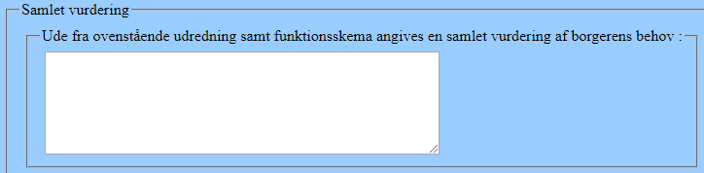
Gem Udredningen | Klik på Anvend | 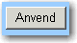
Historik | Liste med tidligere noteringer. Når en udredning er noteret og gemt vil den være synlig i en historik liste på siden. En gemt notering kan ikke rettes. Kan vises ved at klikke på datoen i listen. | 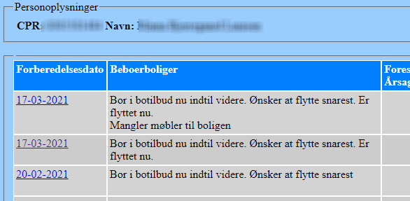
OK | Vurder resultatet. Klik derefter på OK | 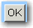
Version 2.0 | Dato: 29.03.2021/MIL

